План-конспект урока закрепления изученного материала по теме «Дроби и деление натуральных чисел»
Тема урока: «Дроби и деление натуральных чисел» 5 класс.
Тип урока: Урок закрепления изученного материала.
Цель урока: закрепить знания о связи между действием деление и обыкновенными дробями, сформировать навыки записи частного в виде дроби и натурального числа в виде дроби с произвольным заранее указанным знаменателем.
Задачи урока:
Образовательные: Создать условия для формирования понимания связи между действием деления и обыкновенными дробями, навыка записи частного в виде дроби и натурального числа в виде дроби с произвольным заранее указанным знаменателем, ответственного отношения к учению, готовности к саморазвитию и самообразованию, для развития мотивов и интересов своей познавательной деятельности.
Воспитательные: формирование у учащихся адекватной самооценки уровня усвоения учебного материала.
Развивающие: Формирование: мыслительных операций (анализ, рефлексия, проектирование); способов применения учебного материала в практической деятельности.
Оборудование: Мерзляк А.Г., «Математика 5 класс»: учебник для общеобразовательных учреждений / А.Г. Мерзляк, В.Б. Полонский, М.С. Якир. – М.: Вента-Граф, 2016-2017; доска, мел.
Ход урока
I. Организационный момент.
Приветствие. Проверка готовности к уроку.
II. Актуализация знаний (10 минут).
2.1 Проверка домашнего задания.
2.2 Мотивационная работа.
Задача 1. Ученики решили отремонтировать 36 парт. За две недели они отремонтироваливсего количества парт. Сколько осталось отремонтировать? (26 парт)
Задача 2. В 5 классе 20 учеников, учащихся отсутствует. Сколько учащихся 5 класса отсутствует? (2 человека)
Задача 3. Найдите половину числа 4038. Какая часть составляет половину целого? (2019, 1/2)
– Давайте подумаем вместе, что означают полученные числа? 26, 2, 2019 (дата сегодняшнего дня).
III. Применение умений и знаний (5 минут).
Выполнение задания на повторение по теме «Доли». На доске появится геометрическая фигура с закрашенной частью. Нужно определить эту часть и записать ее в тетрадь в виде дроби. На выполнение каждого задания дается 20 секунд.
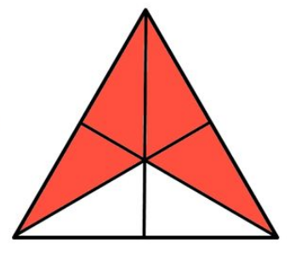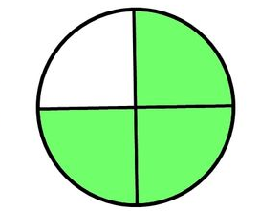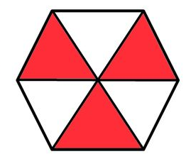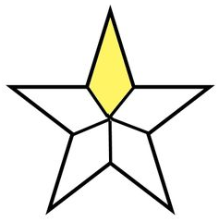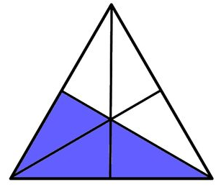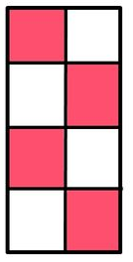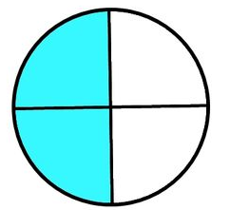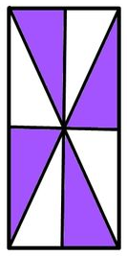
Проверка: 4/6, 3/4, 3/6, 1/5, 3/6, 4/8, 2/4, 5/10, 4/8.
IV. Работа над темой урока.
4.1 Устная работа (3 минуты).
– Что означает черта дроби?
– В каком виде можно записать частное?
– Каким может быть результат деления двух натуральных чисел?
– Как можно записать любое натуральное число?
– Каким компонентам соответствует числитель и знаменатель дроби?
4.2 Углубление знаний, фиксирование индивидуального затруднения, проверка знаний (15 минут).
Задание. Заполнить пустые места в таблице (в парах) – самопроверка.
Делимое | Делитель | Частное | Дробь | Числитель дроби | Знаменатель дроби
7 | 13 | 7:13
15 | 22
 |  | 14:9
1 |  |  |  |  | 8
 |  |  |  | 6 | 29

Делимое | Делитель | Частное | Дробь | Числитель дроби | Знаменатель дроби
7 | 13 | 7:13 | 7  13 | 7 | 13
15 | 22 | 15:22 | 15  22 | 15 | 22
14 | 9 | 14:9 | 14  9 | 14 | 9
5 | 24 | 5:24 | 5  24 | 5 | 24
1 | 8 | 1:8 | 1  8 | 1 | 8
6 | 29 | 6:29 | 6  29 | 6 | 29

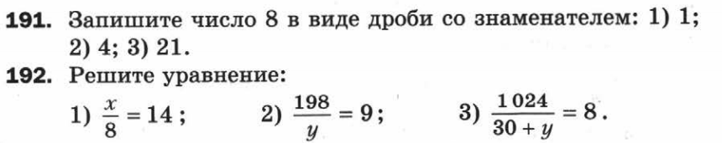
№ 768 – у доски и на месте.
4.3 Физкультминутка (2 минуты).
V. Повторение (5 минут).
№ 766, 767.
VI. Итог урока (5 минут).
6.1 Результативный.
6.2 Домашнее задание.
§ 28, вопросы 1, 2.
6.3 Рефлексия.
6.4 Поурочный балл.

